**Especialização em Engenharia de Software**

**PUC Minas Virtual**

Trabalho de Conclusão de Curso

Academia Maromba Fitness

Paula Santiago Costa de Souza

Belo Horizonte

<outubro de 2019>.

# Trabalho de Conclusão de Curso

**Sumário**

Trabalho de Conclusão de Curso 2

1 Cronograma de trabalho 4

2 Diagrama de casos de uso 5

2.1 Especificação de requisitos de interface 6

2.2 Interface de usuário <Tela de Login> 6

2.2.1 Leiaute sugerido 6

2.2.2 Campos 6

2.2.3 Comandos 6

2.3 Interface de usuário <Tela de usuário - Recepcionista> 7

2.3.1 Leiaute sugerido 7

2.3.2 Comandos 7

2.4 Interface de usuário <Cadastro de aulas> 8

2.4.1 Leiaute sugerido 8

2.4.2 Campos 9

2.4.3 Comandos 9

2.1 Interface de usuário <Lista de aulas> 10

2.1.1 Leiaute sugerido 10

2.1.1 Campos 11

2.1.1 Comandos 11

2.2 Interface de usuário <Cadastro de instrutor> 12

2.2.1 Leiaute sugerido 12

2.2.2 Campos 12

2.2.3 Comandos 12

2.3 Interface de usuário <Lista de instrutores> 13

2.3.1 Leiaute sugerido 13

2.3.2 Campos 14

2.3.3 Comandos 14

2.4 Interface de usuário <cadastro de Cliente> 15

2.4.1 Leiaute sugerido 15

2.4.2 Campos 16

2.4.3 Comandos 17

2.5 Interface de usuário <Lista de Cliente > 18

2.5.1 Leiaute sugerido 18

2.5.2 Campos 19

2.5.3 Comandos 20

2.1 Interface de usuário <Cadastro de Férias> 20

2.1.1 Leiaute sugerido 20

2.1.2 Campos 20

2.1.3 Comandos 21

2.2 Interface de usuário <Cadastro de Avaliação> 21

2.2.1 Leiaute sugerido 21

2.2.2 Campos 22

2.2.3 Comandos 23

3 Especificação de requisitos de casos de uso 23

3.1 Caso de uso <cadastrar aula> 23

3.1.1 Precondições 23

3.1.2 Fluxo principal 23

3.1.3 Fluxo alternativo Lista Instrutor 23

3.1.4 Fluxo alternativo Editar Instrutor 24

3.1.5 Fluxo alternativo Excluir Instrutor 24

3.1.6 Pós-condições 24

3.2 Caso de uso <cadastrar instrutor> 24

3.2.1 Precondições 24

3.2.2 Fluxo principal 25

3.2.3 Fluxo alternativo Lista Instrutor 25

3.2.4 Fluxo alternativo Editar Instrutor 25

3.2.5 Fluxo alternativo Excluir Instrutor 25

3.2.6 Pós-condições 26

3.3 Caso de uso <cadastro de cliente> 26

3.3.1 Precondições 26

3.3.2 Fluxo principal 26

3.3.3 Fluxo alternativo Lista Clientes 26

3.3.4 Fluxo alternativo Editar Cliente 26

3.3.5 Fluxo alternativo Excluir Cliente 27

3.3.6 Pós-condições 27

3.4 Caso de uso <cadastro de Férias> 27

3.4.1 Precondições 27

3.4.2 Fluxo principal 27

3.4.3 Pós-condições 27

3.5 Caso de uso <cadastro de Avaliação> 28

3.5.1 Precondições 28

3.5.2 Fluxo principal 28

3.5.3 Pós-condições 28

3.6 Caso de uso <Relatório> 28

3.6.1 Precondições 28

3.6.2 Fluxo principal 28

3.6.3 Fluxo alternativo 28

3.6.1 Pós-condições 29

5 Digrama de classes de domínio 29

6 Modelo Entidade-Relacionamento 30

7 Diagrama de componentes 30

8 Diagrama de implantação 31

a. Plano de Testes 32

b. Estimativa de pontos de função 36

c. Pontos de melhoria: 36

## Cronograma de trabalho

|  |  |  |  |
| --- | --- | --- | --- |
| **Datas** | | **Atividade / Tarefa** | **Produto / Resultado** |
| **De** | **Até** |
| 01/07/2019 | 02/07/2019 | Estrutura cronograma |  |
| 03/07/2019 | 05/07/2019 | Analise dos requisitos do sistema |  |
| 06/07/2019 | 07/07/2019 | Definição da arquitera | Realizado curso da framework definida |
| 08/07/2019 | 08/07/2019 | Construção Diagrama de Caso de Uso | Imagem do diagrama anexado neste arquivo |
| 09/07/2019 | 23/07/2019 | Construção do Diagrama de classe de Domíno | Imagem do diagrama anexado neste arquivo |
| 24/07/2019 | 07/08/2019 | Construção do Modelo de Entidade Relacional | Imagem do diagrama anexado neste arquivo |
| 08/08/2019 | 10/08/2019 | Contrução do Diagrama de Componente | Imagem do diagrama anexado neste arquivo |
| 11/08/2019 | 13/08/2019 | Contrução do Diagrama de Implantação | Imagem do diagrama anexado neste arquivo |
| 14/08/2019 | 16/08/2019 | Contrução do Diagrama de Implantação | Imagem do diagrama anexado neste arquivo |
| 17/08/2019 | 19/08/2019 | Contrução da especificação do Requisito de Caso de Uso | Imagem do diagrama anexado neste arquivo |
| 20/08/2019 | 22/08/2019 | Construção da especifição de requisito de interface |  |
| 23/08/2019 | 25/08/2019 | Contrução da estimativa de Ponto de Função | Lista de campos e usabilidade |
| 26/08/2019 | 28/08/2019 | Construção da prototipação de inteface dos casos de uso | Imagem do diagrama anexado neste aquivo |
| 29/08/2019 | 29/08/2019 | Análise de Pontos de Função | Planilha de ponto de função preenchida e anexada nesse arquivo |
| 30/08/2019 | 01/09/2019 | Construção doa base do sistema | Banco de dados construído |
| 02/09/2019 | 12/10/2019 | Implementação dos casos de uso | Sistema funcional front e back end |
| 13/10/2019 | 15/10/2019 | Contrução do plano de teste | Lista do plano de teste anexado neste arquivo |
| 16/10/2019 | 18/10/2019 | Criar repositório e hospedar o sistema | Repositório criado e hospedado o sistema |
| 19/10/2019 | 20/10/2019 | Submissão do TCC |  |

## Diagrama de casos de uso

|  |
| --- |
|  |

### Especificação de requisitos de interface

### Interface de usuário <Tela de Login>

#### Leiaute sugerido

|  |
| --- |
|  |

#### Campos

|  |  |  |  |  |  |  |
| --- | --- | --- | --- | --- | --- | --- |
| Número | Nome | Descrição | Valores válidos | Formato | Tipo | Restrições |
|  | Login | Identificador  de login do usuário. | Texto | Texto | String |  |
|  | Senha | Senha do usuário. | Texto | texto | String |  |

#### Comandos

|  |  |  |  |
| --- | --- | --- | --- |
| Número | Nome | Ação | Restrições |
|  | Logar | Autentica o usuário |  |
|  | Limpar | Limpa os dados do cliente. |  |

### Interface de usuário <Tela de usuário - Recepcionista>

#### Leiaute sugerido

|  |
| --- |
|  |

#### Comandos

|  |  |  |  |
| --- | --- | --- | --- |
| Número | Nome | Ação | Restrições |
| 1 | Cliente | Exibe a funcionalidade relacionada ao cliente |  |
| 2 | Instrutores | Exibe a funcionalidade relacionada ao Instrutor |  |
| 3 | Aula | Exibe a funcionalidade relacionada a Aula |  |
| 4 | Logout | Sai da página autenticada |  |

### Interface de usuário <Cadastro de aulas>

#### Leiaute sugerido

|  |
| --- |
|  |

#### Campos

|  |  |  |  |  |  |  |
| --- | --- | --- | --- | --- | --- | --- |
| Número | Nome | Descrição | Valores válidos | Formato | Tipo | Restrições |
|  | Descrição | Nome da Aula | Texto | Texto | String | Obrigatório |
|  | Horário de inicio | Horário de início da aula | Hora | 00:00 | Date |  |
|  | Horário de termino | Horário de termino da aula | Hora | 00:00 | Date |  |
|  | Instrutor | Nome do Instrutor da aula | Texto | Texto | String | Informado pelo Sistema |
|  | Dia da Semana | Descrição do dia da semana da Aula |  | checkbox |  | Obrigatório |
|  | Sala | Número da sala de aula | Numérico | 0-9 | Inteiro | Obrigatório |

#### Comandos

|  |  |  |  |
| --- | --- | --- | --- |
| Número | Nome | Ação | Restrições |
|  | Cadastrar | Salva o cadastro do cliente da academia | Todos os campos devem ser preenchidos |
|  | Limpar | Limpa os dados preenchido nos campos |  |

### Interface de usuário <Lista de aulas>

#### Leiaute sugerido

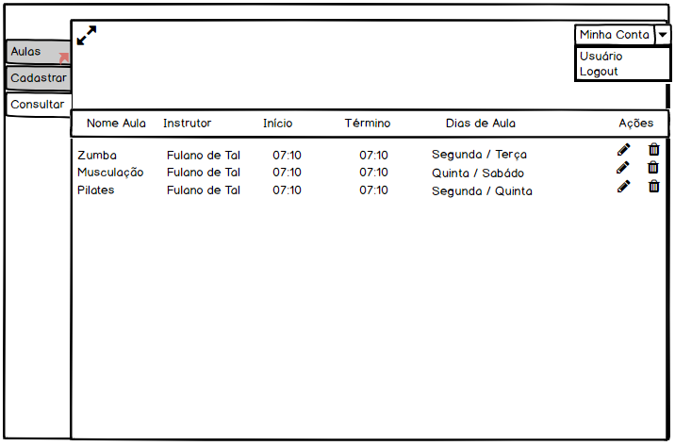

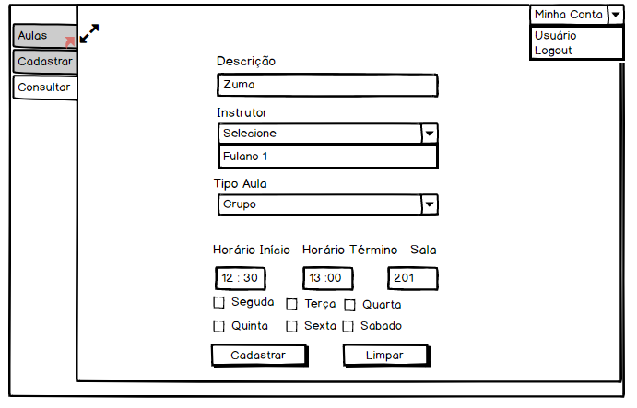

#### Campos

|  |  |  |  |  |  |  |
| --- | --- | --- | --- | --- | --- | --- |
| Número | Nome | Descrição | Valores válidos | Formato | Tipo | Restrições |
|  | Descrição | Nome da Aula | Texto | Texto | String | Obrigatório |
|  | Horário de inicio | Horário de início da aula | Hora | 00:00 | Date |  |
|  | Horário de termino | Horário de termino da aula | Hora | 00:00 | Date |  |
|  | Instrutor | Nome do Instrutor da aula | Texto | Texto | String | Informado pelo Sistema |
|  | Dia da Semana | Descrição do dia da semana da Aula |  | checkbox |  | Obrigatório |
|  | Sala | Número da sala de aula | Numérico | 0-9 | Inteiro | Obrigatório |

#### Comandos

|  |  |  |  |
| --- | --- | --- | --- |
| Número | Nome | Ação | Restrições |
|  | Editar | Direciona para tela de edição do cadastro |  |
|  | Remover | Exclui o cadastro da Aula | Não exclui caso tenha algum cadastro de aluno vinculado |
|  | Atualizar | Salva o cadastro alterado do cliente da academia |  |
|  | Limpar | Limpa os dados preenchido nos campos |  |

### Interface de usuário <Cadastro de instrutor>

#### Leiaute sugerido

|  |
| --- |
|  |

#### Campos

|  |  |  |  |  |  |  |
| --- | --- | --- | --- | --- | --- | --- |
| Número | Nome | Descrição | Valores válidos | Formato | Tipo | Restrições |
|  | Nome | Nome do instrutor da aula | Texto de até 60 caracteres | Texto | String | Obrigatório |
|  | RG | Documento do instrutor | Texto | Texto | RG | Tamanho máximo 15 caracteres |
|  | CPF | Documento do instrutor | Texto | 000.000.000-00 | CPF | Tamanho máximo 14 caracteres |
|  | Tipo Aula | Descrição da aula | Texto |  | String | Informado pelo Sistema |

#### Comandos

|  |  |  |  |
| --- | --- | --- | --- |
| Número | Nome | Ação | Restrições |
|  | Salvar | Salva o cadastro do cliente da academia | Todos os campos obrigatórios devem ser preenchidos |
|  | Limpar | Limpa os dados preenchido nos campos |  |

### Interface de usuário <Lista de instrutores>

#### Leiaute sugerido

|  |
| --- |
|  |

#### Campos

|  |  |  |  |  |  |  |
| --- | --- | --- | --- | --- | --- | --- |
| Número | Nome | Descrição | Valores válidos | Formato | Tipo | Restrições |
| 1 | Nome | Nome do instrutor da aula | Texto | Texto | String | Texto de até 60 caracteres |
| 2 | RG | Documento do instrutor | Texto | Texto | RG | Tamanho máximo 15 caracteres |
| 3 | CPF | Documento do instrutor | Texto | 000.000.000-00 | CPF | Tamanho máximo 15 caracteres |
| 4 | Tipo Aula | Descrição da aula | Texto |  | String | Informado pelo Sistema |

#### Comandos

|  |  |  |  |
| --- | --- | --- | --- |
| Número | Nome | Ação | Restrições |
| 1 | Editar | Direciona para tela de edição do cadastro |  |
| 2 | Remover | Exclui o cadastro do Instrutor |  |
| 3 | Atualizar | Salva o cadastro alterado do cliente da academia |  |
| 4 | Limpar | Limpa os dados preenchido nos campos |  |

### Interface de usuário <cadastro de Cliente>

#### Leiaute sugerido

|  |
| --- |
|  |

#### Campos

|  |  |  |  |  |  |  |
| --- | --- | --- | --- | --- | --- | --- |
| Número | Nome | Descrição | Valores válidos | Formato | Tipo | Restrições |
| 1 | Nome | Nome do instrutor da aula | Texto de até 60 caracteres | a-z, A-Z | String | Obrigatório |
| 2 | RG | Documento do instrutor | Texto | Texto | RG | Tamanho máximo 15 caracteres |
| 3 | CPF | Documento do instrutor | Texto | 000.000.000-00 | CPF | Tamanho máximo 15 caracteres |
| 4 | E-mail | Descrição do email do cliente | Texto | xxxx@xxxxxx.com | E-Mail | Email valido |
|  | Logradouro | Descrição do endereço do cliente | Texto | texto | String |  |
|  | Bairro | Descrição do endereço do cliente | Texto | Texto | String |  |
|  | Cidade | Descrição do endereço do cliente | Texto | Texto | String |  |
|  | Estado | Descrição do endereço do cliente | Texto | Texto | String | Valido apenas Sigla do estado |
|  | Tipo Aula | Descrição da aula | Texto | Texto | String | Informado pelo Sistema |
|  | Tipo Plano | Descrição do plano | Texto | Texto | String | Informado pelo Sistema |
|  | Data início Contrato | Data início vigência do contrato | dd/mm/aaaa | data | Date |  |
|  | Data Termino Contrato | Data termino vigência do contrato | dd/mm/aaaa | data | Date |  |
|  | Forma de pagamento | Forma de pagamento do cliente | Texto | Texto | String | Informado pelo Sistema |
|  | Parcela | Quantidade de parcela | Números inteiros não negativos | Number | numerico | Limite de valor 2-2, máximo 10 digitos |

#### Comandos

|  |  |  |  |
| --- | --- | --- | --- |
| Número | Nome | Ação | Restrições |
| 1 | Cadastrar | Salva o cadastro do cliente da academia | Todos os campos obrigatórios devem ser preenchidos |
| 2 | Limpar | Limpa os dados preenchido nos campos |  |

### Interface de usuário <Lista de Cliente >

#### Leiaute sugerido

|  |
| --- |
|  |

#### Campos

|  |  |  |  |  |  |  |
| --- | --- | --- | --- | --- | --- | --- |
| Número | Nome | Descrição | Valores válidos | Formato | Tipo | Restrições |
| 1 | Nome | Nome do instrutor da aula | Texto de até 60 caracteres | Texto | String | Obrigatório |
| 2 | RG | Documento do instrutor | Texto | Texto | String |  |
| 3 | CPF | Documento do instrutor | Texto | 000.000.000-00 | string | Obrigatório, e tamanho máximo 15 caracteres |
| 4 | E-mail | Descrição do email do cliente | Texto | xxxx@xxxxxx.com | string | E-mail valido |
| 5 | Logradouro | Descrição do endereço do cliente | Texto | a-z, A-Z, ou 0-9 | String |  |
| 6 | Bairro | Descrição do endereço do cliente | Texto | a-z, A-Z, ou 0-9 | String |  |
| 7 | Cidade | Descrição do endereço do cliente | Texto | a-z, A-Z | String |  |
| 8 | Estado | Descrição do endereço do cliente | Texto | a-z, A-Z | String | Valido apenas Sigla do estado |
| 9 | Tipo Aula | Descrição da aula | Texto | a-z, A-Z | String | Informado pelo Sistema |
| 10 | Tipo Plano | Descrição do plano | Texto | a-z, A-Z | String | Informado pelo Sistema |
| 11 | Data início Contrato | Data início vigência do contrato | Date | dd/mm/aaaa | Date |  |
| 12 | Data Termino Contrato | Data termino vigência do contrato | Date | dd/mm/aaaa | Date |  |
| 13 | Forma de pagamento | Forma de pagamento do cliente | Texto | a-z, A-Z | String | Informado pelo Sistema |
| 14 | Parcela | Quantidade de parcela | Numérico | 0-9 | Inteiro | Limite de valor 2-2 |

#### Comandos

|  |  |  |  |
| --- | --- | --- | --- |
| Número | Nome | Ação | Restrições |
| 1 | Editar | Direciona para tela de edição do cadastro |  |
| 2 | Remover | Exclui o cadastro da Aula | Não exclui caso tenha algum cadastro de aluno vinculado |
| 3 | Atualizar | Salva o cadastro alterado do cliente da academia |  |
| 4 | Limpar | Limpa os dados preenchido nos campos |  |

### Interface de usuário <Cadastro de Férias>

#### Leiaute sugerido

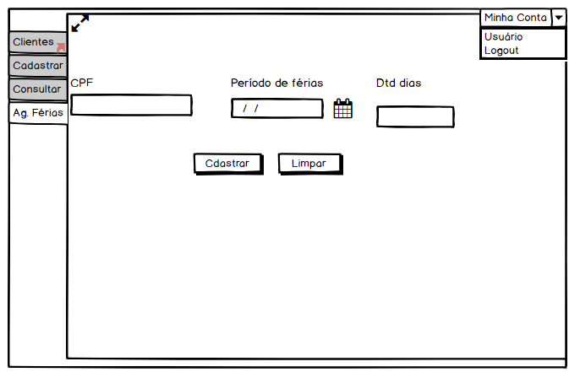

#### Campos

|  |  |  |  |  |  |  |
| --- | --- | --- | --- | --- | --- | --- |
| Número | Nome | Descrição | Valores válidos | Formato | Tipo | Restrições |
| 1 | Matricula | Matricula do cliente | Número | 0-9 | Int | Obrigatório |
| 2 | Período de férias | Data inicia das férias | data | dd/mm/aaaa | date |  |
| 3 | Qdt dias | Quantide de dias de gozo | Número | 0-9 | int | Limitado a 30 dias |

#### Comandos

|  |  |  |  |
| --- | --- | --- | --- |
| Número | Nome | Ação | Restrições |
| 1 | Cadastrar | Salva o cadastro do cliente da academia | Todos os campos obrigatórios devem ser preenchidos |
| 2 | Limpar | Limpa os dados preenchido nos campos |  |

### Interface de usuário <Cadastro de Avaliação>

#### Leiaute sugerido

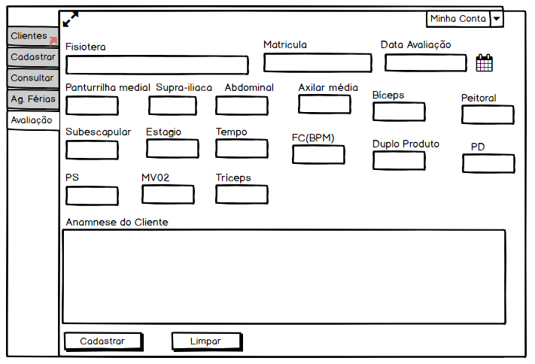

#### Campos

|  |  |  |  |  |  |  |
| --- | --- | --- | --- | --- | --- | --- |
| Número | Nome | Descrição | Valores válidos | Formato | Tipo | Restrições |
| 1 | Matricula | Matricula do cliente | Número | 0-9 | Int | Obrigatório |
| 2 | Fisioterapeuta | Nome da Fisioterapeuto | Texto | Texto | String |  |
| 3 | Data Avaliação | Data inicia das férias | Número | dd/mm/aaaa | date |  |
| 4 | Panturrilha medial | Medidas do corpo do cliente | Texto | 00,00 | String |  |
| 5 | Supra-iliaca | Medidas do corpo do cliente | Texto | 00,00 | String |  |
| 6 | Abdominal | Medidas do corpo do cliente | Texto | 00,00 | String |  |
| 7 | Axilar média | Medidas do corpo do cliente | Texto | 00,00 | String |  |
| 8 | Bíceps | Medidas do corpo do cliente | Texto | 00,00 | String |  |
| 9 | Peitoral | Medidas do corpo do cliente | Texto | 00,00 | String |  |
| 10 | Subescapular | Medidas do corpo do cliente | Texto | 00,00 | String |  |
| 11 | Estagio | Medidas do corpo do cliente | Texto | 00,00 | String |  |
| 12 | Tempo | Medidas do corpo do cliente | Texto | 00,00 | String |  |
| 13 | FC(BPM) | Medidas do corpo do cliente | Texto | 00,00 | String |  |
| 14 | Duplo Produto | Medidas do corpo do cliente | Texto | 00,00 | String |  |
| 15 | PD | Medidas do corpo do cliente | Texto | 00,00 | String |  |
| 16 | PS | Medidas do corpo do cliente | Texto | 00,00 | String |  |
| 17 | MV02 | Medidas do corpo do cliente | Texto | 00,00 | String |  |
| 18 | Tríceps | Medidas do corpo do cliente | Texto | 00,00 | String |  |
| 19 | Anamnese do Cliente | Medidas do corpo do cliente | Texto | 00,00 | String |  |

#### Comandos

|  |  |  |  |
| --- | --- | --- | --- |
| Número | Nome | Ação | Restrições |
| 1 | Cadastrar | Salva o cadastro de avaliação cliente da academia | Todos os campos obrigatórios devem ser preenchidos |
| 2 | Limpar | Limpa os dados preenchido nos campos |  |

## Especificação de requisitos de casos de uso

### Caso de uso <cadastrar aula>

#### Precondições

|  |
| --- |
| 1. No modo de recepcionista autenticado |

#### Fluxo principal

|  |
| --- |
| 1. O caso de uso inicia quando a recepcionista solicita cadastrar aula; 2. O sistema exibe o formulário de cadastro de aula; 3. A recepcionista preenche os campos com os dados da aula; 4. A recepcionista confirma os dados; 5. O sistema valida se todos os campos obrigatórios foram inseridos; 6. O sistema persiste os dados da aula e exibe mensagem do cadastro com sucesso; 7. O sistema exibe o formulário de aula para novo cadastro. |

#### Fluxo alternativo Lista Instrutor

|  |
| --- |
| 1. A recepcionista solicita a consulta de aula; 2. O sistema exibe a lista de todas as aulas cadastrados; |

#### Fluxo alternativo Editar Instrutor

|  |
| --- |
| 1. A recepcionista solicita a consulta de aula; 2. O sistema exibe a lista de todas as aulas cadastrada; 3. A recepcionista solicita a edição do cadastro de aula; 4. O sistema exibe o formulário com os campos preenchido com as informações do instrutor selecionado; 5. A recepcionista confirma a edição; 6. O sistema exibe mensagem de alteração do cadastro com sucesso; |

#### Fluxo alternativo Excluir Instrutor

|  |
| --- |
| 1. A recepcionista solicita a consulta de aula; 2. O sistema exibe a lista de todas as aulas cadastrado; 3. A recepcionista solicita a exclusão da aula de cliente; 4. O sistema verifica se o cadastro está vinculado a outro caso de uso; 5. O sistema persiste a exclusão do cadastro; 6. O sistema exibe mensagem de exclusão com sucesso. |

#### Pós-condições

|  |
| --- |
| Aula inserido, consultada editada, excluída |

### Caso de uso <cadastrar instrutor>

#### Precondições

|  |
| --- |
| 1. No modo de recepcionista autenticado e aula cadastrada |

#### Fluxo principal

|  |
| --- |
| 1. O caso de uso inicia quando a recepcionista solicita cadastrar instrutor; 2. O sistema exibe o formulário de cadastro de instrutor; 3. A recepcionista preenche os campos com os dados do instrutor; 4. A recepcionista confirma os dados; 5. O sistema valida se existe cadastro com o mesmo CPF inserido; 6. O sistema valida se todos os campos obrigatórios foram inseridos; 7. O sistema persiste os dados do instrutor e exibe mensagem do cadastro com sucesso; 8. O sistema exibe o formulário do instrutor para novo cadastro. |

#### Fluxo alternativo Lista Instrutor

|  |
| --- |
| 1. A recepcionista solicita a consulta de instrutor; 2. O sistema exibe a lista de todos os instrutores cadastrados; |

#### Fluxo alternativo Editar Instrutor

|  |
| --- |
| 1. A recepcionista solicita a consulta de instrutor; 2. O sistema exibe a lista de todos os instrutores cadastrados; 3. A recepcionista solicita a edição do cadastro de instrutor; 4. O sistema exibe o formulário com os campos preenchido com as informações do instrutor selecionado; 5. A recepcionista confirma a edição; 6. O sistema exibe mensagem de alteração do cadastro com sucesso; |

#### Fluxo alternativo Excluir Instrutor

|  |
| --- |
| 1. A recepcionista solicita a consulta de instrutor; 2. O sistema exibe a lista de todos os instrutores cadastrado; 3. A recepcionista solicita a exclusão do instrutor de cliente; 4. O sistema verifica se o cadastrão está vinculado a outro caso de uso; 5. O sistema persiste a exclusão do cadastro; 6. O sistema exibe mensagem de exclusão com sucesso. |

#### Pós-condições

|  |
| --- |
| Instrutor inserido, consultado editado, excluído |

### Caso de uso <cadastro de cliente>

#### Precondições

|  |
| --- |
| 1. No modo de recepcionista autenticado, aula cadastrada e instrutor cadastrado |

#### Fluxo principal

|  |
| --- |
| 1. O caso de uso inicia quando a recepcionista cadastrar cliente; 2. O sistema exibe o formulário de cadastro de cliente; 3. A recepcionista preenche os campos com os dados do cliente; 4. A recepcionista confirma os dados; 5. O sistema valida se existe cadastro com o mesmo CPF inserido; 6. O sistema valida se todos os campos obrigatórios foram inseridos; 7. O sistema persiste os dados do cliente e exibe mensagem do cadastro com sucesso; 8. O sistema exibe o formulário do cliente para novo cadastro |

#### Fluxo alternativo Lista Clientes

|  |
| --- |
| 1. A recepcionista solicita a consulta de cliente; 2. O sistema exibe a lista de todos os clientes cadastrado; |

#### Fluxo alternativo Editar Cliente

|  |
| --- |
| 1. A recepcionista solicita a consulta de cliente; 2. O sistema exibe a lista de todos os clientes cadastrado; 3. A recepcionista solicita a edição do cadastro de cliente; 4. O sistema exibe o formulário com os campos preenchido com as informações do cliente selecionado; 5. A recepcionista confirma a edição; 6. O sistema exibe mensagem de alteração do cadastro com sucesso; |

#### Fluxo alternativo Excluir Cliente

|  |
| --- |
| 1. A recepcionista solicita a consulta de cliente; 2. O sistema exibe a lista de todos os clientes cadastrado; 3. A recepcionista solicita a exclusão do cadastro de cliente; 4. O sistema verifica se o cadastrão está vinculado a outro caso de uso; 5. O sistema persiste a exclusão do cadastro; 6. O sistema exibe mensagem de exclusão com sucesso. |

#### Pós-condições

|  |
| --- |
| Cliente inserido, consultado editado, excluído |

### Caso de uso <cadastro de Férias>

#### Precondições

|  |
| --- |
| 1. No modo de recepcionista autenticado, cliente cadastrado, aula cadastrada e instrutor cadastrado |

#### Fluxo principal

|  |
| --- |
| 1. O caso de uso inicia quando a recepcionista cadastrar férias; 2. O sistema exibe o formulário de férias de cliente; 3. A recepcionista preenche os campos com os dados da féria; 4. A recepcionista confirma os dados; 5. O sistema valida se existe o cliente já registrou mais de 30 dias de férias; 6. O sistema valida se todos os campos obrigatórios foram inseridos; 7. O sistema persiste os dados de férias e exibe mensagem do cadastro com sucesso; 8. O sistema exibe o formulário de férias para novo cadastro |

#### Pós-condições

|  |
| --- |
| Férias inserida |

### Caso de uso <cadastro de Avaliação>

#### Precondições

|  |
| --- |
| 1. No modo de fisioterapeuta autenticado, cliente cadastrado |

#### Fluxo principal

|  |
| --- |
| 1. O caso de uso inicia quando a recepcionista cadastrar avaliação; 2. O sistema exibe o formulário de férias de avaliação; 3. A recepcionista preenche os campos com os dados da avaliação; 4. A recepcionista confirma os dados; 5. O sistema valida se todos os campos obrigatórios foram inseridos; 6. O sistema persiste os dados da avaliação e exibe mensagem do cadastro com sucesso; 7. O sistema exibe o formulário de avaliação para novo cadastro |

#### Pós-condições

|  |
| --- |
| Avaliação inserida |

### Caso de uso <Relatório>

#### Precondições

|  |
| --- |
| 1. Gerente autenticado, deve ter cliente matriculado |

#### Fluxo principal

|  |
| --- |
| 1. O caso de uso se inicia quando o gerente solicita o relatório de cliente inadimplente e adimplente |

#### Fluxo alternativo

|  |
| --- |
| 1. O sistema exibe a lista de clientes inadimplentes e clientes matriculados; 2. O sistema exibe a opção de realizar download com todos os dados do cliente em uma planilha em Excel; |

#### Pós-condições

|  |
| --- |
| Relatório listado |

## Digrama de classes de domínio

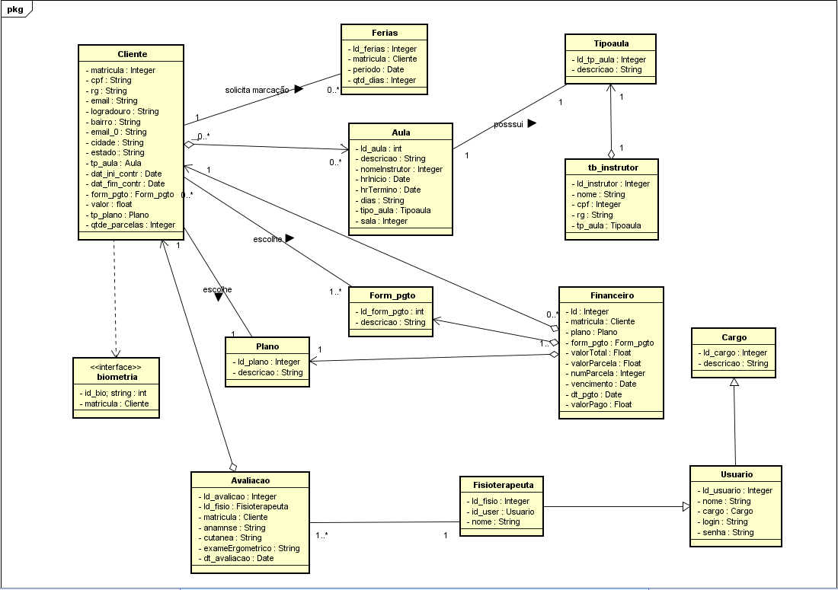

## Modelo Entidade-Relacionamento

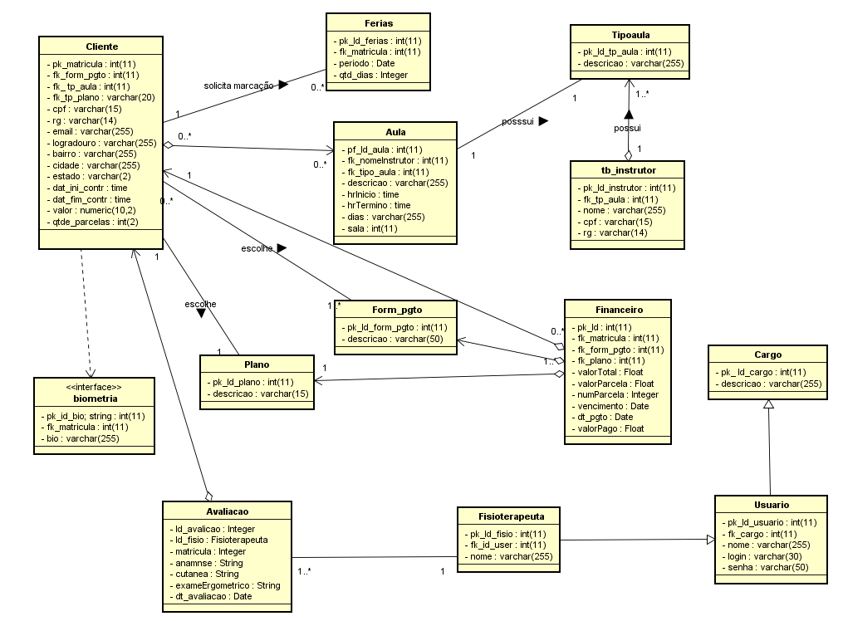

## Diagrama de componentes

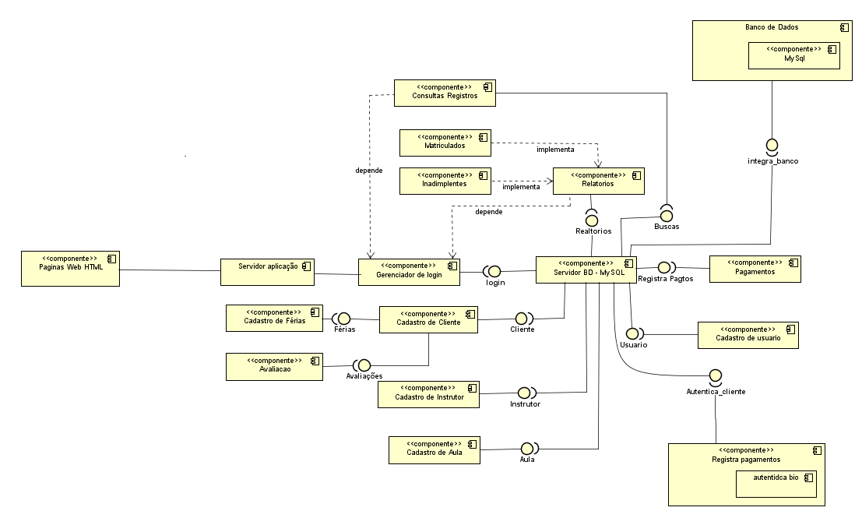

## Diagrama de implantação

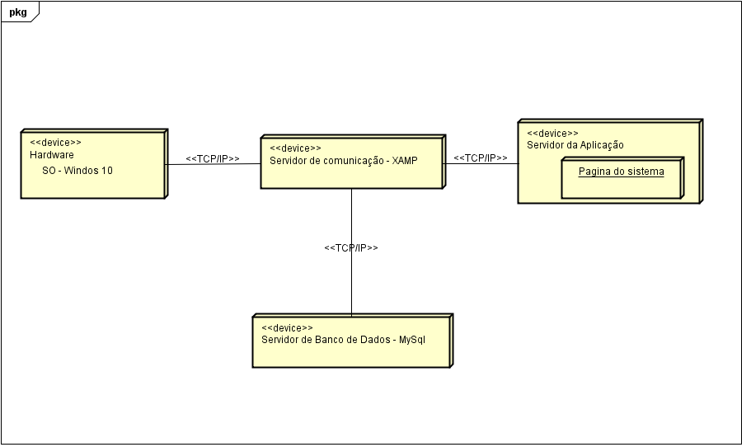

## Plano de Testes

|  |  |  |  |  |
| --- | --- | --- | --- | --- |
| Id Caso de Teste | Caso de uso | Objetivo do Caso de Teste | Entradas | Resultados esperados |
| 1 | Login de acesso | Validar o acesso ao sistema | O usuário deve está cadastrado | Ao inserir as credenciais deve exibir a tela home do sistema. |
| 2 | Cadastro de Cliente | Validar o cadastro de cliente com todos os campos obrigatórios estão preenchidos | Inserção do nome, cpf, rg, e-mail, logradouro, bairro, cidade, estado, aula, data início do contrato, data termino do contrato, forma de pagamento parcelado, valor, tipo plano, | Deve exibir na tela um alerta de |
| 3 | Cadastro de Cliente | Validar o cadastro de cliente sem o preenchimento dos campos obrigatórios. | Inserção do nome, rg, e-mail, logradouro, bairro, cidade, estado, aula, data início do contrato, data termino do contrato, forma de pagamento parcelado, valor, tipo plano, | Não deve permitir o cadastro, nos campos obrigatórios deve exibir o alerta os campos vazios: Preencha esse campo. |
| 4 | Consulta de clientes | Validar na lista de clientes os clientes cadastrados | Efetivar o cadastro de um cliente | Deve exibir na lista de cliente o cadastro efetivado |
| 5 | Edição de cadastrado clientes | Validar a alteração do cadastro de cliente | Ao clicar na funcionalidade de editar deve exibir a tela de cadastro de clientes com os dados existentes, e alterar os dados permitidos | Deve exibir a mensagem de alerta: Dados atualizado com sucesso. |
| 6 | Edição de cadastrado clientes | Validar dados que não podem ser alterados | Ao clicar a funcionalidade editar, os campos CPF, Data de início de contrato, Data termino de contrato forma de pagamento, valor e parcelas devem está bloqueado | Ao clicar nos campos bloqueados, deve exibir o ícone de bloqueado |
| 7 | Edição de cadastrado clientes | Validar a efetivação da exclusão do cadastro | Deve ter um registra na tela de lista de clientes. | Ao clicar na funcionalidade excluir, deve exibir uma mensagem de exclusão com sucesso e o registro não deve exibir na lista de clientes. |
| 8 | Edição de cadastrado clientes | Validar exclusão de registro de clientes com férias agendada | Agendar férias para a exclusão do registro | Ao clicar na funcionalidade excluir, não permitir a exclusão e o registro deve exibir na lista de clientes. |
| 9 | Cadastro de Instrutores | Validar o cadastro de instrutor com todos os campos obrigatórios estão preenchidos | Inserção do nome, cpf, rg, tipo de aula | Deve exibir na tela um alerta de |
| 10 | Cadastro de Instrutores | Validar o cadastro de cliente sem o preenchimento dos campos obrigatórios. | Inserção do nome | Não deve permitir o cadastro, nos campos obrigatórios deve exibir o alerta os campos vazios: Preencha esse campo. |
| 11 | Consulta de instrutores | Validar na lista de instrutores cadastrados | Efetivar o cadastro de um instrutor | Deve exibir na lista de instrutor o cadastro efetivado |
| 12 | Edição de cadastrado instrutores | Validar a alteração do cadastro de instrutores | Ao clicar na funcionalidade de editar deve exibir a tela de cadastro de clientes com os dados existentes, e alterar os dados permitidos | Deve exibir a mensagem de alerta: Dados atualizado com sucesso. |
| 13 | Edição de cadastrado instrutores | Validar dados que não podem ser alterados | Deve ter registro de instrutor cadastrado, ao clicar a funcionalidade editar | Deve permitir salvar os dados alterados e exibir que atualização realizada com sucesso. |
| 14 | Cadastro de Instrutores | Validar o cadastro de aula com todos os campos obrigatórios estão preenchidos | Inserção da descrição da aula, instrutor, o tipo de aula, horário de início, horário término, sala e o dia da semana | Deve exibir na tela um alerta: Aula (nome da aula cadastrada) cadastrado com sucesso! |
| 15 | Cadastro de aula | Validar o cadastro de cliente sem o preenchimento dos campos obrigatórios. | Inserção da descrição da aula instrutor, horário de início, horário término, sala e o dia da semana | Não deve permitir o cadastro, deve exibir o alerta: Não foi possível cadastrar a aula (nome da aula) |
| 16 | Consulta de aula | Validar na lista de aulas cadastrados | Efetivar o cadastro de uma aula | Deve exibir na lista de aula o cadastro efetivado |
| 17 | Edição de cadastrado instrutores | Validar a alteração do cadastro de aula | Ao clicar na funcionalidade de editar deve exibir a tela de cadastro de aula com os dados existentes, e alterar os dados permitidos | Deve exibir a mensagem de alerta: Registro atualizado com sucesso! |
| 18 | Relatório de inadimplentes | Validar a exibição dos dados dos clientes com pendência de pagamento | Deve incluir parcelas em atraso no cadastro do cliente | Deve exibir na tela os dados do cliente e permitir realizar download com os detalhes do cadastro e dividas dos clientes |
| 19 | Relatório de Clientes matriculados | Validar a exibição dos dados dos clientes matriculados na academia | Deve realizar um cadastro de cliente | Deve exibir na tela os dados do cliente e permitir realizar download com os detalhes do cadastro e dividas dos clientes |

## Estimativa de pontos de função

<<https://github.com/paulasanty/Academia/blob/master/APF_TCC_Paula_Santiago.xls>>

Informações da implementação

Link do repositório < <https://github.com/paulasanty/Academia>>

Link do vídeo do sistema. <<https://youtu.be/2OFlK9Zmt7U>>

## Pontos de melhoria:

* Realizar controle de acesso do ator: fisioterapeuta, para ter acesso apenas a tela de registro de avaliação;
* Realizar a lista de cadastro de avaliações do cliente, onde a recepcionista e a fisioterapeuta tenham acesso;
* Realizar a validação de alerta de agendamento de avaliação;
* Realizar a implementação da tela de registro de pagamentos;
* Realizar a implementação da lista de férias;
* Realizar a implementação da validade de marcação de férias.